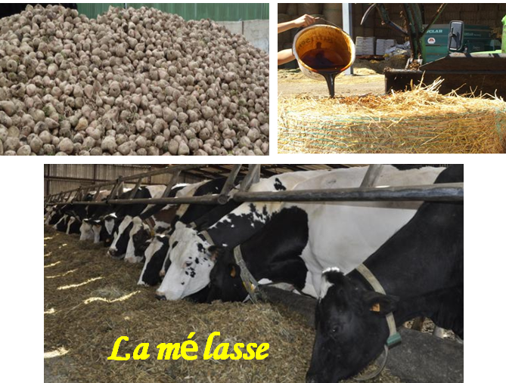

**3. la mélasse**

**Définition**

La mélasse est le déchet des unités de fabrication du sucre ; c’est un sous-produit utilisé en alimentation des animaux sous différentes formes et aspects.

La mélasse est couramment utilisée dans l’alimentation des ruminants en mélange avec la paille ou d’autres aliments cellulosiques tels que le son, ou comme liant dans les rations complètes ou encore pour favoriser l’ingestion d’aliment peu appétibles (foin, paille).

La mélasse est très appètent, grâce à ses sucres et ses sels, elle constitue un aliment dont la saveur et l’odeur stimulent l’appétit et favorisent la digestion.

La mélasse est un aliment de très haute valeur énergétique, du faite de sa richesse en glucides fermentescibles (60 à65% de glucides solubles dont la majorité est représentée par le saccharose), elle est pauvre en Ca, et P et en Vit B, mais elle est riche en Na, K.

**3.1. Composition de la mélasse :**

Moins calorique que le saccharose, 290 kcal pour 100 g (contre 375 kcal), la mélasse contient de la vitamine B et des minéraux (calcium, potassium, fer, cuivre…), ce qui n'est pas le cas du sucre blanc cristallisé.

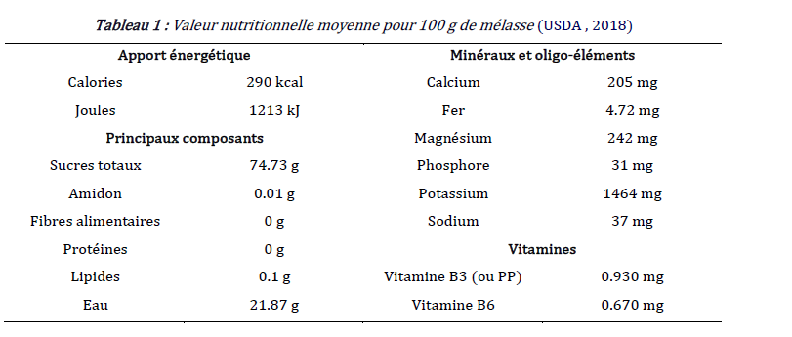

3.2. Caractéristiques nutritifs de la mélasse

La mélasse se caractérise par un cœfficient de digestibilité apparent voisin de 100%. La matière organique (MO) et la matière azotée totale (MAT) ont respectivement un coefficient de digestibilité de 83 et 25%.

La mélasse est un aliment riche en glucides fermentescibles à très haute valeur énergétique, qui entraîne une chute du pH du rumen en raison de la production rapide et importante d’acides gras volatils qui résultent. Pour éviter ces problèmes, il conviendra donc de limiter la quantité de la mélasse distribuée.

L’amidon et la mélasse, distribués en petites quantités favorisent la digestibilité de la cellulose et augmentent l’utilisation de l’urée.

Après l’utilisation d’un régime à base de paille plus 120g de la mélasse, on obtient une digestibilité de la matière sèche de 33,9%.

L’utilisation d’un régime composé de la paille + mélasse + gros son + urée, on obtient une digestibilité de matière sèche de 52,62 % .Alors qu’avec un régime composés de la paille + orge + gros son + urée, on obtient une digestibilité de matière sèche de 49,54 % .

La mélasse améliore beaucoup la valeur nutritive des aliments suivants : les pulpes de betterave ; les drêches de brasserie ; marcs de raisin ; paille ; son…, elle améliore également l’appétibilité des mauvaises fourrages et masque très bien certains aliments inappétants tel que l’urée .

La mélasse se révèle un bon complément pour les pailles traitées à l’urée. Le traitement à l’urée pendant plus de 60 jours et la complémentation avec la mélasse améliorent la valeur énergétique de la paille de blé de plus de 80% et font passer la valeur azotée de 4 à 137 g/Kg de MS.

**3.3. Utilisations**

Comme édulcorant, la mélasse entre dans la composition de desserts et de friandises, mais elle est surtout utilisée pour la production d'éthanol (après fermentation alcoolique) et l'alimentation du bétail, souvent dans ce cas mélangée avec la bagasse ou la pulpe de betterave.

Elle est aussi utilisée comme composant d'amorces et d'additifs pour amorces destinées à la pêche, comme le brasem belge.

Elle peut aussi nourrir des levures ou bactéries dans des fermenteurs, ou :

• Une levure rouge (Phaffia rhodozyma) cultivée sur un substrat contenant 7 à 10 % de mélasse industrielle, produit deux à trois fois plus d'astaxanthine (colorant alimentaire E161j) que la normale, ce qui lui donne un rendement industriel deux fois plus élevé qu'avec du glucose en mélange équivalent.

• La souche Pseudomonas aeruginosa GS3 en culture dans un substrat enrichi en mélasse produit des biosurfactants (Composé actif biologique des détergents, Il favorise l'humidification, la solubilisation et l'émulsion de composés organiques).

• Elle pourrait aussi devenir une source industrielle d'hydrogène, produite en continu par des bactéries (expériences faites avec une souche d'entérobactérie ; Enterobacter aerogenes ; souche E. 82005) élevées dans un fermenteur à 38°C .

**3 .4. Normes d’utilisation de la mélasse par les animaux**

Constituée essentiellement des glucides fermentescibles, la mélasse est l’aliment qui valorise le mieux les aliments riches en azote non protéique (paille traitée à l’ammoniac ou urée, les fientes de volailles et l’urée…).

La mélasse peut être utilisée dans l’alimentation animale directement à l’état brut, mélangée aux fourrages grossiers et la paille qu’elle rend plus appétissants, diluée avec l’eau et épandue à l’aide d’un arrosoir sur les fourrages ou apportée avec l’urée dans les blocs multi nutritionnels.

Les précautions d’emploi à prendre découlent de la richesse de ce produit en sucres et en potassium : il faut aménager une transition impérative de 8 à10 jours ; mettre des pierres à sel à la disposition des animaux ; l’effet laxatif de la mélasse nécessite un paillage supplémentaire.

La ration doit donc comporter suffisamment d’aliment fibreux et des brins longs pour limiter les troubles digestifs ; en revanche, il faut éviter les aliments riches en potassium (feuilles et collets de betteraves, racines, lactosérum et pomme de terre).

Avec des rations déjà très énergétiques, les quantités à distribuer doivent être limitées à 10% de la matière sèche ingérée ; cependant, avec une forte proportion des fourrages grossiers (paille, foin…) assurant une bonne rumination, on pourra aller jusqu’à 15% de MS ingérée tableau 2.

Tableau 2 : Niveau de distribution de la mélasse en alimentation des ruminants **Comité National des Coproduits**

|  |  |  |  |  |
| --- | --- | --- | --- | --- |
| **Espèces animales** |  |  |  | **Recommandation** |
| Bovin | 4 à 15% | | |  |
| Bovin d’engraissement | 10 | à | 20% ou 2 Kg/tête/jour | |
| Vaches laitières | 20 | à | 25% ou 0,2Kg/100 Kg PV | |
| Bouvillons | 0,45 à 1 | | | Kg |
| Génisses | 3 à 10% | | |  |
| Veaux | 5 % | |  |  |
| Moutons | 0,1à | | 0,4 | Kg/tête/jour |
| Agneaux | 10% ; 0,2 Kg/30kg PV | | | |

**3.5. Critères alimentaires de la mélasse**

La mélasse est incorporée dans les aliments composés du bétail en quantité limitée (moins de 10%) comme **liant** et/ou comme apport **d’énergie,** c’est un aliment qui est très rapidement et complètement fermenté dans le rumen.

La mélasse peut constitue la base de la ration pour les ruminants à raison de plus de 70% de la ration, mais dans ce cas la conduite des animaux et la gestion du troupeau doit être assurée avec beaucoup de soin. L’apport d’azote non protéique est également essentiel pour le développent des microorganismes du rumen.

La mélasse qui est un excellent support de l’urée comme source d’azote non protéique pour les ruminants, peut être facilement utilisée comme complément alimentaire La mélasse a été aussi souvent utilisée comme facteur de réussite des ensilages, en fait cette utilisation ne peut se justifier que pour des ensilages réalisés en conditions difficiles ou contient un pourcentage très élevé de légumineuse.

L’utilisation de la mélasse est économique il ne demande pas d’investissement important ; son coût est bas ; elle enrichit les aliments pauvres.

A cause de son contenu élevé en sel alcalins, la mélasse utilisée en grande quantités provoque des troubles gastro-intestinaux

**3.6. Utilisation de la mélasse en alimentation des ruminants**

**3.6.1. En alimentation des Bovins**

La mélasse est généralement mélangée ou simplement épandue sur le fourrage, elle doit venir en remplacement du concentré dans le calcul de la ration.

Lorsque la mélasse présente à 50% de la MS de la ration,( soit plus de 6 Kg ), le lait chute de 20 à 45% (la cétose).

Un essai réalisé sur l’engraissement des taurillons avec des rations à base de foin de vesce avoine avec des compléments contenant de la mélasse, l’auteur obtient des gains de poids vif remarquables, 1,009 Kg/tête/jour pour la ration mélasse urée contre 0,885 Kg /tête/jour pour la ration témoin .

un essai réalisé pour la valorisation des foins par un apport de la mélasse dans l’alimentation des jeunes bovins l’auteur a constaté qu’il y a une augmentation de l’ingestibilité de 21,1 Kg MS/j à 29,2Kg MS/j .

**3.6.2. En alimentation des Ovins**

La mélasse peut remplacer une partie des céréales de la ration. On limitera l’apport à 0,6 Kg par brebis et par jour et à environ 0,2 Kg par agneau de 30 Kg, L’emploi de la mélasse en aspersion sur les fourrages de qualité médiocre permet d’augmenter les quantités ingérées du fait de son appétence.

**A savoir**

Le déchet des unités de fabrication du sucre s’appele…….

**La mélasse est un aliment de très haute valeur :**

* **Energétique**
* Protéique
* lipidique

**La mélasse est un aliment riche** :

* **En glucides fermentescibles (60 à65% de glucides solubles) dont la majorité est représentée par le saccharose).**
* En sucre réducteur.
* En acide aminé

**La mélasse est un aliment :**

* **pauvre en Ca, et P et en Vit B**
* **riche en Na, K**
* pauvre en Na, K

**La matière organique (MO) et la matière azotée totale (MAT) ont respectivement un coefficient de digestibilité de :**

* **83 et 25%**
* 25 et 83%
* 29 et 83%

**La mélasse est incorporée dans les aliments composés du bétail en quantité limitée :**

* **moins de 10%**
* moins de 20%
* moins de 30%

**La mélasse utilisée en grande quantités provoque a cause de son contenu élevé en sel alcalins :**

* **des troubles gastro-intestinaux**
* la météorisation
* la blue tang

**En alimentation des Bovins, la mélasse doit être :**

* **épandue sur le fourrage**
* mélangé avec le concentre
* distribué seul